แบบฝึกหัด การเปลี่ยนแปลงของภูเขาน้ำแข็ง

จุดประสงค์
ศึกษาการเปลี่ยนแปลงของภูเขาน้ำแข็งขั้วโลก
สาระสำคัญ
แผ่นน้ำแข็งขั้วโลกเป็นแหล่งน้ำจืดที่ใหญ่ที่สุดของโลก ร้อยละ 75 ของน้ำจืดโลกถูกเก็บไว้ที่นี่ ภูเขาน้ำแข็ง มีขนาดเปลี่ยนแปลงไปตามวัฏจักรของฤดูกาล แต่ถ้าภูมิอากาศโลกมีอุณหภูมิสูงขึ้น อัตราของการละลายก็จะสูงกว่าอัตราการเยือกแข็ง ดังนั้นปริมาณน้ำในมหาสมุทรก็จะเพิ่มขึ้น นอกจากนั้นน้ำแข็งมีสีขาว (อัลบีโดสูง) จึงมีความสามารถในการสะท้อนแสงอาทิตย์กลับคืนสู่อวกาศ เมื่อน้ำแข็งละลายเป็นน้ำ (อัลบีโดต่ำ) จะมีความสามารถในการดูดกลืนพลังงานแสงอาทิตย์ ทำให้พื้นที่ผิวและภูมิอากาศมีอุณหภูมิสูง ช่วยเร่งอัตราการละลายเข้าไปอีก จึงเป็นสาเหตุทำให้เกิดน้ำท่วมพื้นที่ราบตามชายฝั่ง
เวลาที่ใช้ 1/2 คาบเรียน
ระดับชั้นเรียน ประถมปลาย - มัธยมต้น
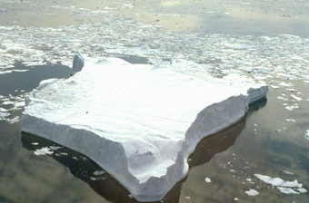
แนวความคิดหลักที่สำคัญ
การเกิดภูเขาน้ำแข็ง
การละลายของภูเขาน้ำแข็ง
วัฏจักรฤดูกาล
ทักษะ
- การสังเกต
- การตีความภาพถ่ายดาวเทียม
วัสดุและอุปกรณ์
- ภาพถ่ายแผ่นน้ำแข็งขั้วโลก

วิธีปฏิบัติ
- แบ่งนักเรียนออกเป็นกลุ่มๆ ละ 2 – 3 คน
- แจกภาพถ่ายแผ่นน้ำแข็งขั้วโลก ให้นักเรียนแต่ละกลุ่ม
- นักเรียนแต่ละกลุ่มอภิปรายถึงการเคลื่อนที่ของภูเขาน้ำแข็ง C-16และ B-15A
- ให้นักเรียนหาคำตอบว่า “เหตุการณ์นี้เกิดขึ้นในขั้วโลกเหนือ หรือขั้วโลกใต้”
- สุ่มตัวอย่างนักเรียน นำเสนอความคิดเห็นให้แก่เพื่อนในห้อง

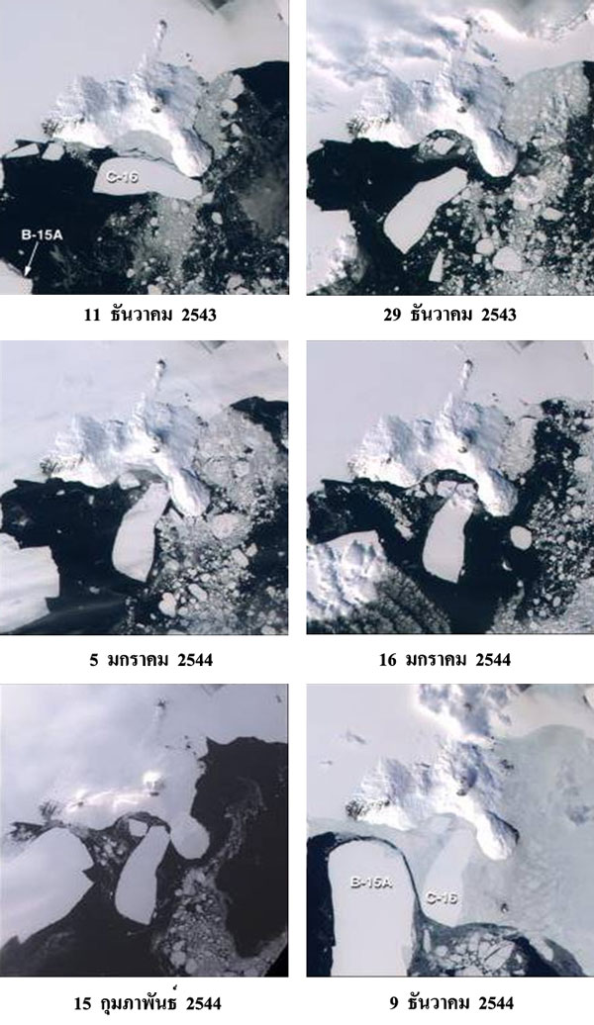

ที่มาของภาพ: http://visibleearth.nasa.gov

